# RESUMEN TEMA 5

# 5.A.Gestión de eventos y formularios en JavaScript

## 1.- El objeto Form

Los formularios, son el principal medio de introducción de datos en una aplicación web. Es aquí donde JavaScript nos va a permitir aportar toda esa interactividad a los elementos estáticos de un formulario HTML.

La visión del formulario desde el punto de vista de la programación se realiza a través del DOM (Modelo de Objetos del Documento). El estudio de este modelo es motivo de la siguiente unidad sin embargo, los formularios son un buen punto de comienzo para explorarlo. Los objetos del DOM tienen propiedades únicas, que otros objetos no poseen.

JavaScript añade a los formularios dos características muy interesantes:

* Examen y validación de las entradas de usuarios directamente, en el lado del cliente.
* Mostrar mensajes instantáneos, con información de la entrada del usuario.

El objeto de JavaScript Form, es una propiedad del objeto document.

## 1.1.- Formas de selección del objeto Form.

Método 1

* A través del método getElementById():
* var formulario=document.getElementById("contactar");

Método 2

* A través del método getElementsByTagName()
* var formularios = document.getElementsByTagName("form");var primerFormulario = formularios[0]; // primer formulario del documento
* var primerFormulario = document.getElementsByTagName("form")[0] ;

Buscar objetos con un padre determinado:

var menu=document.getElementById("menulateral");var formularios=menu.getElementsByTagName("form"); // formularios contenidos en el menu lateralvar primerFormulario= formularios[0]; // primer formulario en el menú lateral

Método 3

A través de la colección forms[] del objeto document.

var formularios = document.forms; // la referencia a todos los formularios del documento

var miformulario = formularios[0]; // primer formulario del documento

var miformulario = document.forms[0]; // primer formulario del documento

var miformulario = formularios["contactar"]; // referenciamos al formulario con name "contactar"

## 1.2.- El formulario como Objeto y contenedor.

El objeto Form está dentro de dos árboles al mismo tiempo.

* Nueva, Form es el padre de todos sus nodos hijos, incluidos objetos y textos. DOM 0
* Antigua, form sólo era padre de sus objetos (input, select, button y elementos textarea). DOM 2.

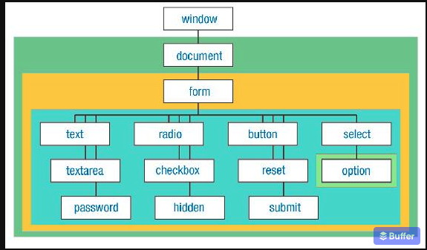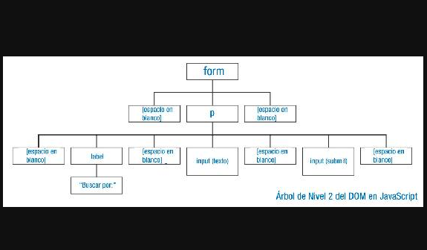

Los dos árboles que te mostré anteriormente pueden ser útiles para diferentes propósitos. El árbol del DOM de nivel 2, se puede utilizar para leer y escribir en todo el documento con un nivel muy no de granuralidad. El árbol del DOM de nivel 0, hace muchísimo más fácil leer y escribirlos controles del formulario.

## 1.3.- Acceso a propiedades y métodos del formulario.